Bestätigung der Unterweisung nach § 4 der DGUV Vorschrift 1 „Grundsätze der Prävention“

Unterweisungsinhalt: Be- und Entladen von Fahrzeugen ohne Rampe oder
Hubladebordwand
Unternehmen:
Durchgeführt von:
Durchgeführt am:

Unterweisungsinhalte (insbesondere Gefährdungen, Maßnahmen zur Arbeitssicherheit und zum Gesundheitsschutz):
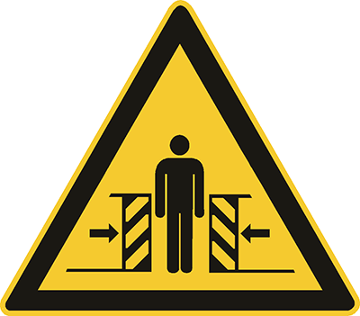
- Fahrzeug ausreichend gegen Wegrollen (und ggf. Kippen) sichern, mindestens mit Feststellbremse, Einlegen des kleinsten oder gegenläufigen Gangs bzw. Parksperre, bei geneigtem Untergrund mittels Vorlegekeilen; ggf. Stützen verwenden; auf Tragfähigkeit des Untergrunds achten
- vor dem Öffnen von Fahrzeugaufbauten prüfen, ob Ladungsdruck anliegt – wenn möglich mittels Inaugenscheinnahme der Ladefläche
- Vorsicht bei erhöhtem Kraftaufwand beim Betätigen der Bordwandverschlüsse!
- bei bestehendem Ladungsdruck prüfen, ob Entladung von gegenüberliegender Fahrzeugseite möglich ist oder sich der Ladungsdruck beseitigen lässt
- Bordwandverschlüsse bzw. Verriegelungen möglichst von einem Standort außerhalb des Schwenkbereichs der Stellteile bzw. Türen betätigen
- geöffnete Laderaumtüren gegen unbeabsichtigte Bewegungen sichern (Türfeststeller benutzen)
- zum Herausnehmen und Einsetzen von Steckbrettern sichere Leitern und Teleskopstangen nutzen
- vor dem Lösen von Ladungssicherungen prüfen, ob die Ladung kippen, rollen bzw. sich bewegen kann
- zum Begehen und Verlassen von Ladeflächen geeignete Aufstiege bzw. Leitern verwenden (Anlegeleitern gegen Umsturz oder seitliches Kippen sichern)
- während des Be- und Entladevorgangs dürfen sich keine Personen im Arbeitsbereich der verwendeten Transportgeräte (FFZ, Ladekrane) befinden
- für Be- und Entladearbeiten über die Fahrzeuglängsseiten möglichst FFZ mit Schubmasttechnik verwenden
- lose Ladungsteile beim Transportieren mittels FFZ form- oder kraftschlüssig gegen Herabfallen sichern
- vor dem Beladen Grenzwerte zum Gewicht und Vorgaben zur Lastverteilung auf der Ladefläche prüfen und einhalten; Ladung vor Abfahrt ausreichend sichern (ggf. gesonderte Regelungen beachten und Foto anfertigen)
- vor Abfahrt Vorlegekeile entfernen, Türen ordnungsgemäß schließen, Freigabe erteilen
Name und Unterschrift der Teilnehmerinnen und Teilnehmer
Mit meiner Unterschrift bestätige ich, dass ich an der Unterweisung teilgenommen und den Inhalt verstanden habe.
Name, Vorname, Unterschrift | Name, Vorname, Unterschrift
Bemerkungen:
Unterschrift der unterweisenden Person | Geschäftsleitung z.Kt.

